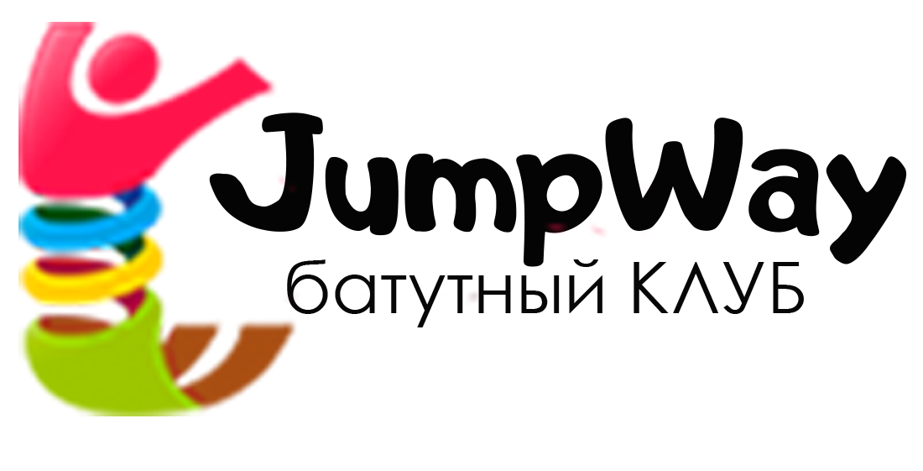
Москва, 71 км. МКАД стр.16а, ТРЦ «ВЭЙПАРК» 1 этаж
ООО «Батутный центр 33»
Тел +7 (495) 480-68-14
сайт: джампвэй.рф

E-mail jumpway@mail.ru

ЗАЯВКА СОГЛАСИЕ

ФИО Арендатора:

Дата рождения: г. Телефон:

Несовершеннолетние дети, находящиеся в моем сопровождении:

Фамилия/Имя/Отчество | Дата рождения

Условия проката
Срок проката

Размер арендной платы (согласно прокатному прейскуранту Приложение № 3)
Настоящая заявка одновременно является актом приема - передачи прокатного имущества (батутное оборудование и инвентарь) Арендатору.

Батутное оборудование и инвентарь, передаваемое в прокат:

Универсальный зал: Батут 3 х 5 метров в количестве 14 шт, Подушка надувная для приземления 6 х 6 метров в количестве 1 шт , парапет разновысотный, канат, шведская стенка.
Зал Про: Батут 3 х 5 метров - 8 шт, Батут 5 х 5 метров -1 шт, Яма с поролоновым наполнителем 6 х 8 метров -1 шт, надувная дорожка Акроспорт - 1 шт, шведская стенка – 1 шт, разновысотный парапет по периметру, полотна для воздушной гимнастики- 1 шт , кольцо для воздушной гимнастики 1 шт.
Исправность предмета проката проверена в присутствии Арендатора до подписания Заявки - согласия.
Я ознакомлен (-а) с рамочным договором проката батутного оборудования и инвентаря и всеми приложениями к нему (далее договор проката) тексты которых размещены на официальном сайте джампвэй.рф, на странице в контакте vk.com/jumpway, на информационных стендах центра, на стойке администратора центра, и я выражаю согласие с их условиями в полном объёме. Подписание мной настоящей Заявки – согласия свидетельствует о
заключении договора проката между Арендатором/Ответственным/ Сопровождающим/Несовершеннолетним лицом (далее Арендатор) и Обществом с ограниченной ответственностью «Батутный центр 33» (далее Арендодатель) и подтверждает, в том числе что:
-Я сам ознакомился и ознакомил указанных выше несовершеннолетних лиц (при наличии) с Правилами посещения и техникой безопасности центра, которые указанные несовершеннолетние лица обязуются строго соблюдать под мою ответственность, в том числе под мою полную материальную ответственность.
-Я и указанные несовершеннолетние лица не имеют медицинских противопоказаний (ограничений) для использования предмета проката.
-Я подтверждаю свою осведомленность о свойствах прыжков на батуте, что использование предмета проката может быть сопряжено с рисками, в том числе получения травмы, вызванных нарушением с моей стороны правил и техники безопасности, со стороны указанных несовершеннолетних лиц, со стороны других арендаторов, и несмотря на доведенную до меня информацию я принимаю на себя в полном объёме ответственность за получение травм.
-Я в порядке ст. 431. 2 ГК РФ заверяю Арендодателя, что от законных представителей всех указанных
несовершеннолетних лиц мной получено согласие на использование их детьми предмета проката на условиях и в порядке, предусмотренном договором проката, Правилами посещения и техники безопасности центра, настоящей Заявкой-согласием, а также заверяю, что заключение договора проката является для арендатора мелкой бытовой сделкой.
-Я подтверждаю свое согласие на обработку Арендодателем (Батутный центр JUMPWAY ООО «Батутный центр 33») моих
персональных данных, персональных данных моих несовершеннолетних детей (несовершеннолетних детей, которых я сопровождаю) в соответствии с требованиями ст.152-ФЗ «о персональных данных» от 27.07.2016 содержащихся в настоящей Заявке – согласии, включающих фамилию, имя, отчество, дату рождения, контактный телефон, с правом осуществления всех действий с моими персональными данными, а именно: сбор, систематизацию, накопление, хранение, обновление, изменение, уничтожение. Арендодатель вправе обрабатывать персональные данные посредством внесения их в базу. Передача персональных данных иным лицам может
осуществляться только с моего письменного согласия. Настоящее согласие действует бессрочно.
Настоящая Заявка-согласие выдана бессрочно, если Арендатор желает отозвать Заявку-согласие на будущее, он может направить заявление в свободной форме Арендодателю.
-Я даю согласие на самостоятельное использование предмета проката указанными выше несовершеннолетними лицами, подтверждаю, что заключение Договора проката является для меня (для несовершеннолетних лиц) мелкой бытовой сделкой.
С правилами посещения и техникой безопасности Центра ознакомлен и согласен Дата Подпись

Отметка о приемке Арендатором предмета проката Акт о возврате предмета проката Дата Подпись Дата Подпись

